**Desconéctate y capta la esencia de la naturaleza con los FreeBuds 5 de Huawei**

*En próximos días, Huawei pondrá a disposición del público chileno estos nuevos auriculares. Mantente atento a sus redes sociales y su* [*tienda online*](https://consumer.huawei.com/cl/headphones/freebuds5/)*.*

Huawei apuesta por un diseño único con sus nuevos FreeBuds 5, que llegan a revolucionar la industria de los dispositivos de audición, desde una fresca presentación que no deja detalle sin pulir, hasta su estilo, sonido inigualable y tecnología con cancelación de sonido para conectar con lo esencial.

En este Mes de la Tierra, antesala de la llegada a Chile de los FreeBuds 5, queremos que conozcas por qué se diferencian radicalmente a los diseños ya estandarizados de su competencia y logran una propuesta disruptiva: Gracias a su diseño ergonómico, los FreeBuds 5 no cuentan ni necesitan almohadillas de silicona, un material recurrente en este mercado y que en esta ocasión Huawei decidió dejar fuera disminuyendo así la acumulación de residuos en nuestro planeta.

Y es que los FreeBuds 5 de Huawei se adaptan a todas las necesidades del usuario con su diseño curvo ergonómico que ofrece comodidad y adherencia, para lograr una conexión sensorial única.

La cancelación de sonido de los FreeBuds 5 es perfecta para aquellas personas que buscan una experiencia de inmersión a lo largo del día, desde meditar, estudiar, trabajar, un paseo por la calle, hasta tener una sesión de running y explorar nuevos lugares. Su función de ANC dinámica inteligente activada, hace que los HUAWEI FreeBuds 5 sean capaces de identificar rápidamente el ruido ambiente y ajustar de forma inteligente el modo de cancelación de ruido, de forma moderada, sin tensión para el oído y brindando una experiencia auditiva más transparente y cómoda.

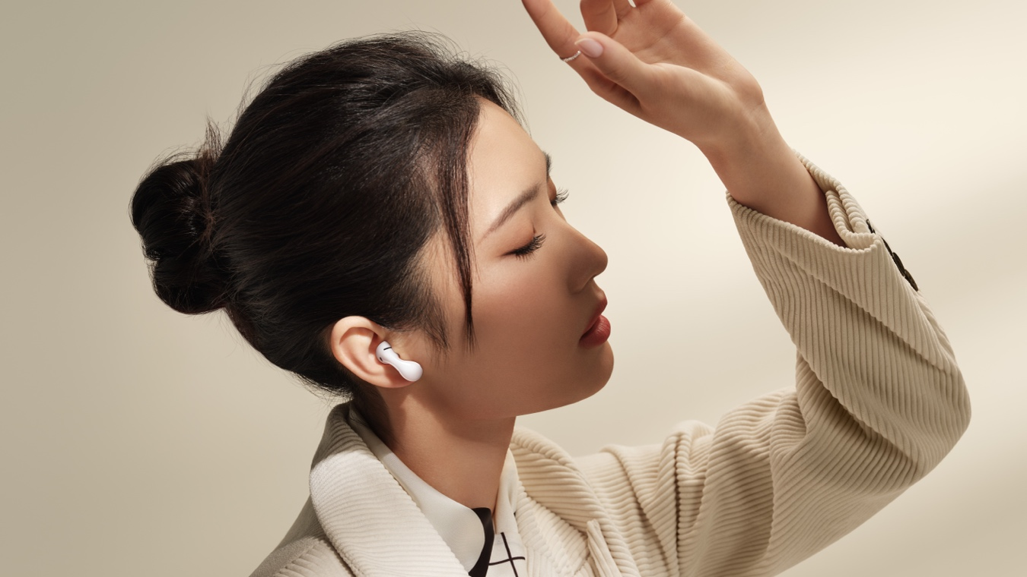

Con los nuevos auriculares de Huawei es posible disfrutar de música relajante o meditaciones guiadas al aire libre, sin tener que ser interrumpidos por ruidos externos que rompen esas instancias tan especiales con nosotros mismos, con la naturaleza y nuestro entorno. Pero a su vez, Huawei se preocupa por la salud auditiva: Los FreeBuds 5 ajustan el sonido teniendo en cuenta el ajuste, la estructura del canal auditivo y el nivel de volumen, desde 100 Hz hasta 2000 Hz5, para ofrecer una experiencia auditiva personalizada llena de intensidad y energía.

Con la resistencia IP54, el agua y el sudor no son un problema, los FreeBuds 5 se convierten en el compañero perfecto para esos trotes bajo la lluvia donde la conexión con la música y la naturaleza se pueden sentir más intensas que nunca, permitiendo al usuario desprenderse del estrés y preocupación que puede generar la caída de una gota en pleno trote y sentir entusiasmo de realizar actividad física bajo la lluvia, una de las sensaciones más exquisitas al tener contacto con la naturaleza.

Además, al contar con un radio de conectividad de 10 metros, permite al usuario moverse libremente sin tener que estar cerca de su teléfono celular. Por lo que perfectamente se pueden estar realizando actividades al aire libre, sin tener la molestia de moverse con el dispositivo en los bolsillos.

Este Mes de la Tierra, los FreeBuds 5 resultan ser ese compañero ideal que te permite disfrutar, desconectarte y dejarte cautivar por la esencia de la naturaleza.

Para conocer en detalle este producto, puedes consultar en: <https://consumer.huawei.com/cl/headphones/freebuds5/> y en <https://www.youtube.com/watch?v=BS9Y9PDGndo>

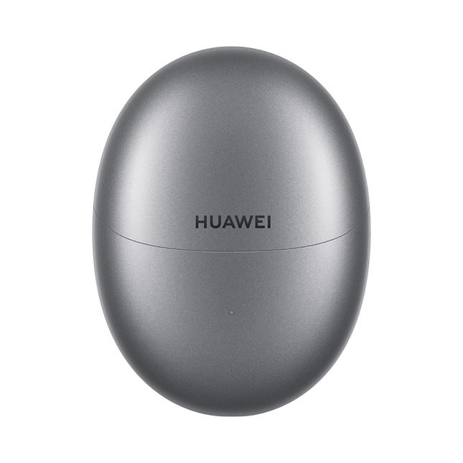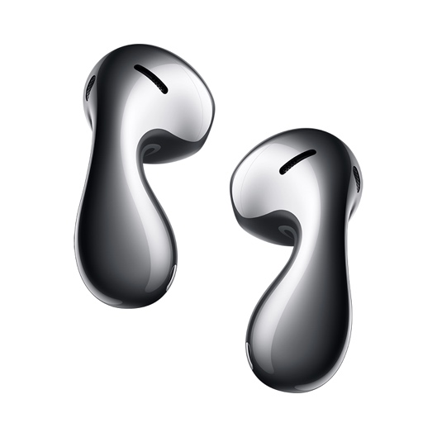

####

**Acerca de Huawei Consumer Business Group**

Los productos y servicios de Huawei están disponibles en más de 170 países y son utilizados por más de una tercera parte de la población mundial. El conglomerado cuenta con catorce centros de investigación y desarrollo en Alemania, Suecia, Rusia, India y China. Huawei Consumer Business Group (CBG) es una de las tres unidades de negocio de la compañía, la cual cubre smartphones, PCs, tablets, wearables, audio, monitores y pantallas, lentes inteligentes, telemática y servicios en la nube. La red global de Huawei ha sido construida con más de 30 años de experiencia en la industria de las telecomunicaciones, y se ha dedicado a brindar los últimos avances tecnológicos a consumidores alrededor del mundo. Para más información, visita: [https://consumer.HUAWEI.com](https://consumer.huawei.com)

Para actualizaciones regulares de HUAWEI Consumer BG, por favor síguenos en:

**Facebook:** <https://www.facebook.com/HuaweimobileCL/>

**YouTube:** <https://www.youtube.com/@HuaweiDeviceChile>

**Instagram:** <https://www.instagram.com/huaweimobilecl/>

**Contacto de prensa another:**

Elina Ambriz Valencia / PR Executive

[elina.ambriz@another.co](mailto:elina.ambriz@another.co)

+56 9 3514 0258